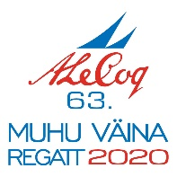
Vööri nr/
Bow no
MEESKONNA muutmise avaldus / CREW LIST replacement application
Purje nr/ Sail no |  | Paadi nimi/ Boat name | ORC grupp/Folkboot
Palume lubada vahetada meeskonnaliikmeid järgmiselt:
Please allow the exchange of team members as follows:

Kuupäev / Date ………………………………………

Etapp /Leg : ………………………………………….

Lahkub / leaves: …………………………………………

MEESKONNA NIMEKIRI peale vahetust / CREW LIST after the change:
(NB! Uue meeskonna liikme kohta tuleb täita kõik lahtrid/ For a new team member fill up all fields)

 |  | Nimi/ Name | EJL litsentsi number * | Sünniaasta/ Year of birth* | Kaal (ORC)/ Weight(ORC) | Telefon, mis vastab merel/  Phone no (only for answering on sea) *
Kapten/ Skipper | 1
 | 2
 | 3
 | 4
 | 5
 | 6
 | 7
 | 8
 | 9
 | 10
 | 11
 | 12
 | 13
 |  | Kaal kokku/ Total crew weight
 |  | Min/maksimum lubatud kaal ORC / Min and Max crew weight |  |  | /

NB! * Lisada ainult uute meeskonnaliikmete korral/only for new members

Kuupäev  Date |  |  | Allkiri  Signature

